# Лаб: Регистрация в емулатора

## Първи стъпки

* С помощта на емулатора, реализирайте задачата BLINKY, представена в презентацията;
* Изпращайте съобщения до компютъра всеки път, когато светодиода свети;
* Добавете бутон към вече съществуващата схема и управлявайте светодиода с помощта на бутона – да свети, когато бутонът е натиснат;

## Бягаща светлина

- Добавете минимум още 5 светодиода към Вашата платка;

- Напишете код, който последователно да запалва светодиодите един след друг;

- Променете кода по подходящ начин така, че да светлината да „бяга“ от единия край до другия.

**Игра: Simon Says**

Използвайки знанията си, придобити от горните задачи, реализирайте играта Simon says. Използвайте (по ваша преценка, но минимум 5 на брой ) светодиоди и същия брой бутони. Всеки бутон отговаря на един светодиод.

Автоматично ге

**Игра: Simon Says**

Използвайки знанията си, придобити от горните задачи, реализирайте играта Simon says. Изнерирайте последователност, в която да светват светодиодите. Целта е играчът да повтори същата последователност на натискане на бутоните.

Пример: Ако са „светнали“ светодиоди 1 - 3 – 3 – 5, трябва бутони 1 -3 -3 -5 да бъдат натиснати в същата последователност.

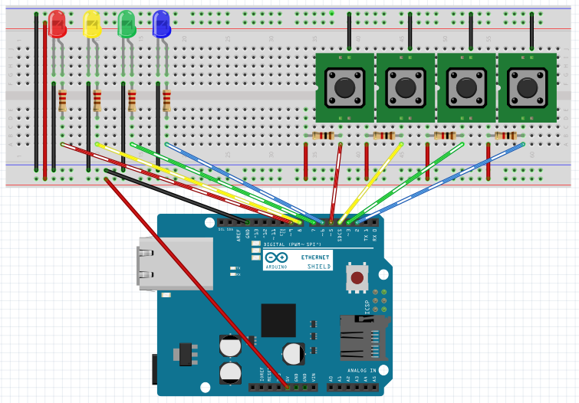

## 7-сегментна индикация

- Разучете как функционира седемсегментен индикатор и за какво се използва.

- Намерете приложение напишете програма, която да го управлява.

## Министерство на образованието и науката (МОН)

* Настоящият курс (презентации, примери, задачи, упражнения и др.) е разработен за нуждите на Национална програма "**Обучение за ИТ кариера**" на МОН за подготовка по професия "Приложен програмист".



* Курсът се разпространява под **свободен** **лиценз CC-BY-NC-SA** (Creative Commons Attribution-Non-Commercial-Share-Alike 4.0 International).

[](https://creativecommons.org/licenses/by-nc-sa/4.0)